华中农业大学代谢分析实验室

跟

踪

周

报

跟踪单位：湖北金信工程造价咨询有限公司
跟踪人员：位艳
跟踪时间：2025年3月24日~2025年3月30日
跟 踪 日 志
工程名称：华中农业大学代谢分析实验室
日期：2025年3月30日 | 星期日 | 记录人：位艳
一、工程概况：
- 施工内容：华中农业大学代谢分析实验室，工程类型为改造修缮工程类。主要建设内容包括装饰改造工程、强电工程、门禁系统、综合布线、暖通工程。
- 施工单位：武汉申康空调净化技术有限公司；
监理单位：湖北北宸设计顾问工程有限公司。
- 合同价款：本合同采用综合单价合同，工程量据实结算。合同金额为 ¥ 665000.00（人民币陆拾陆万伍仟整），其中暂列金：无。
- 合同工程：50日历天。
- 施工进展：（含工艺要求检查、施工尺寸测量等）
- 墙面乳胶漆施工，局部腻子修补；
- 气体不锈钢管安装，半自动装置、调压阀、不锈钢软管、外丝接头、卡套球阀、阻火器等气体设备安装。

施工照片：

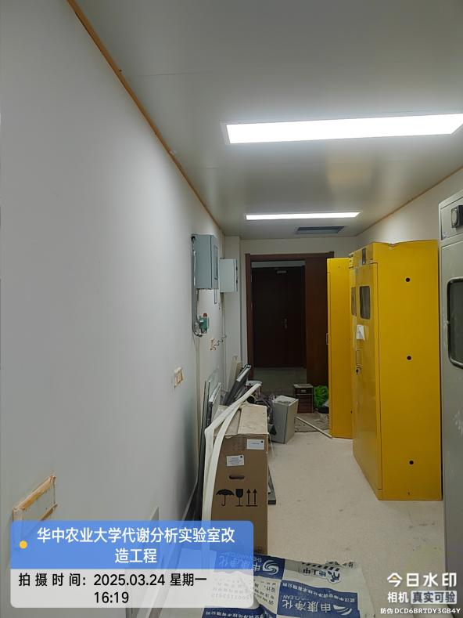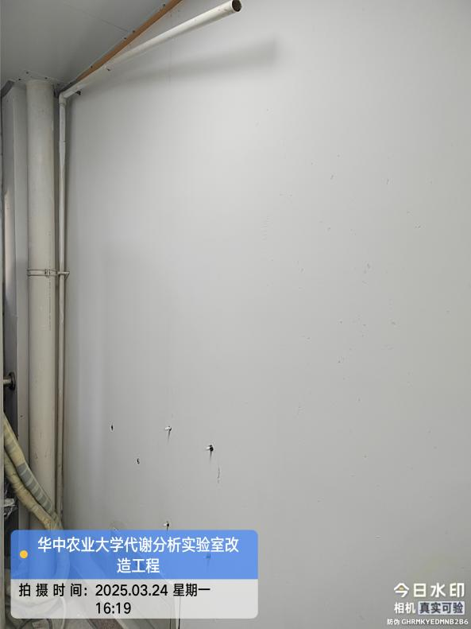
墙面乳胶漆涂刷

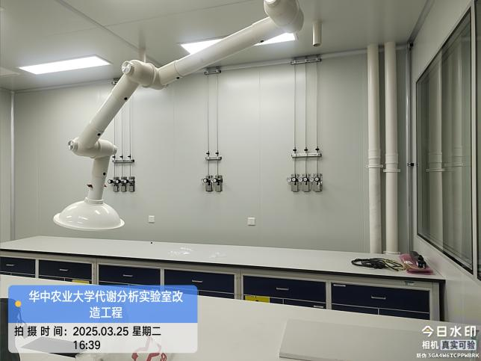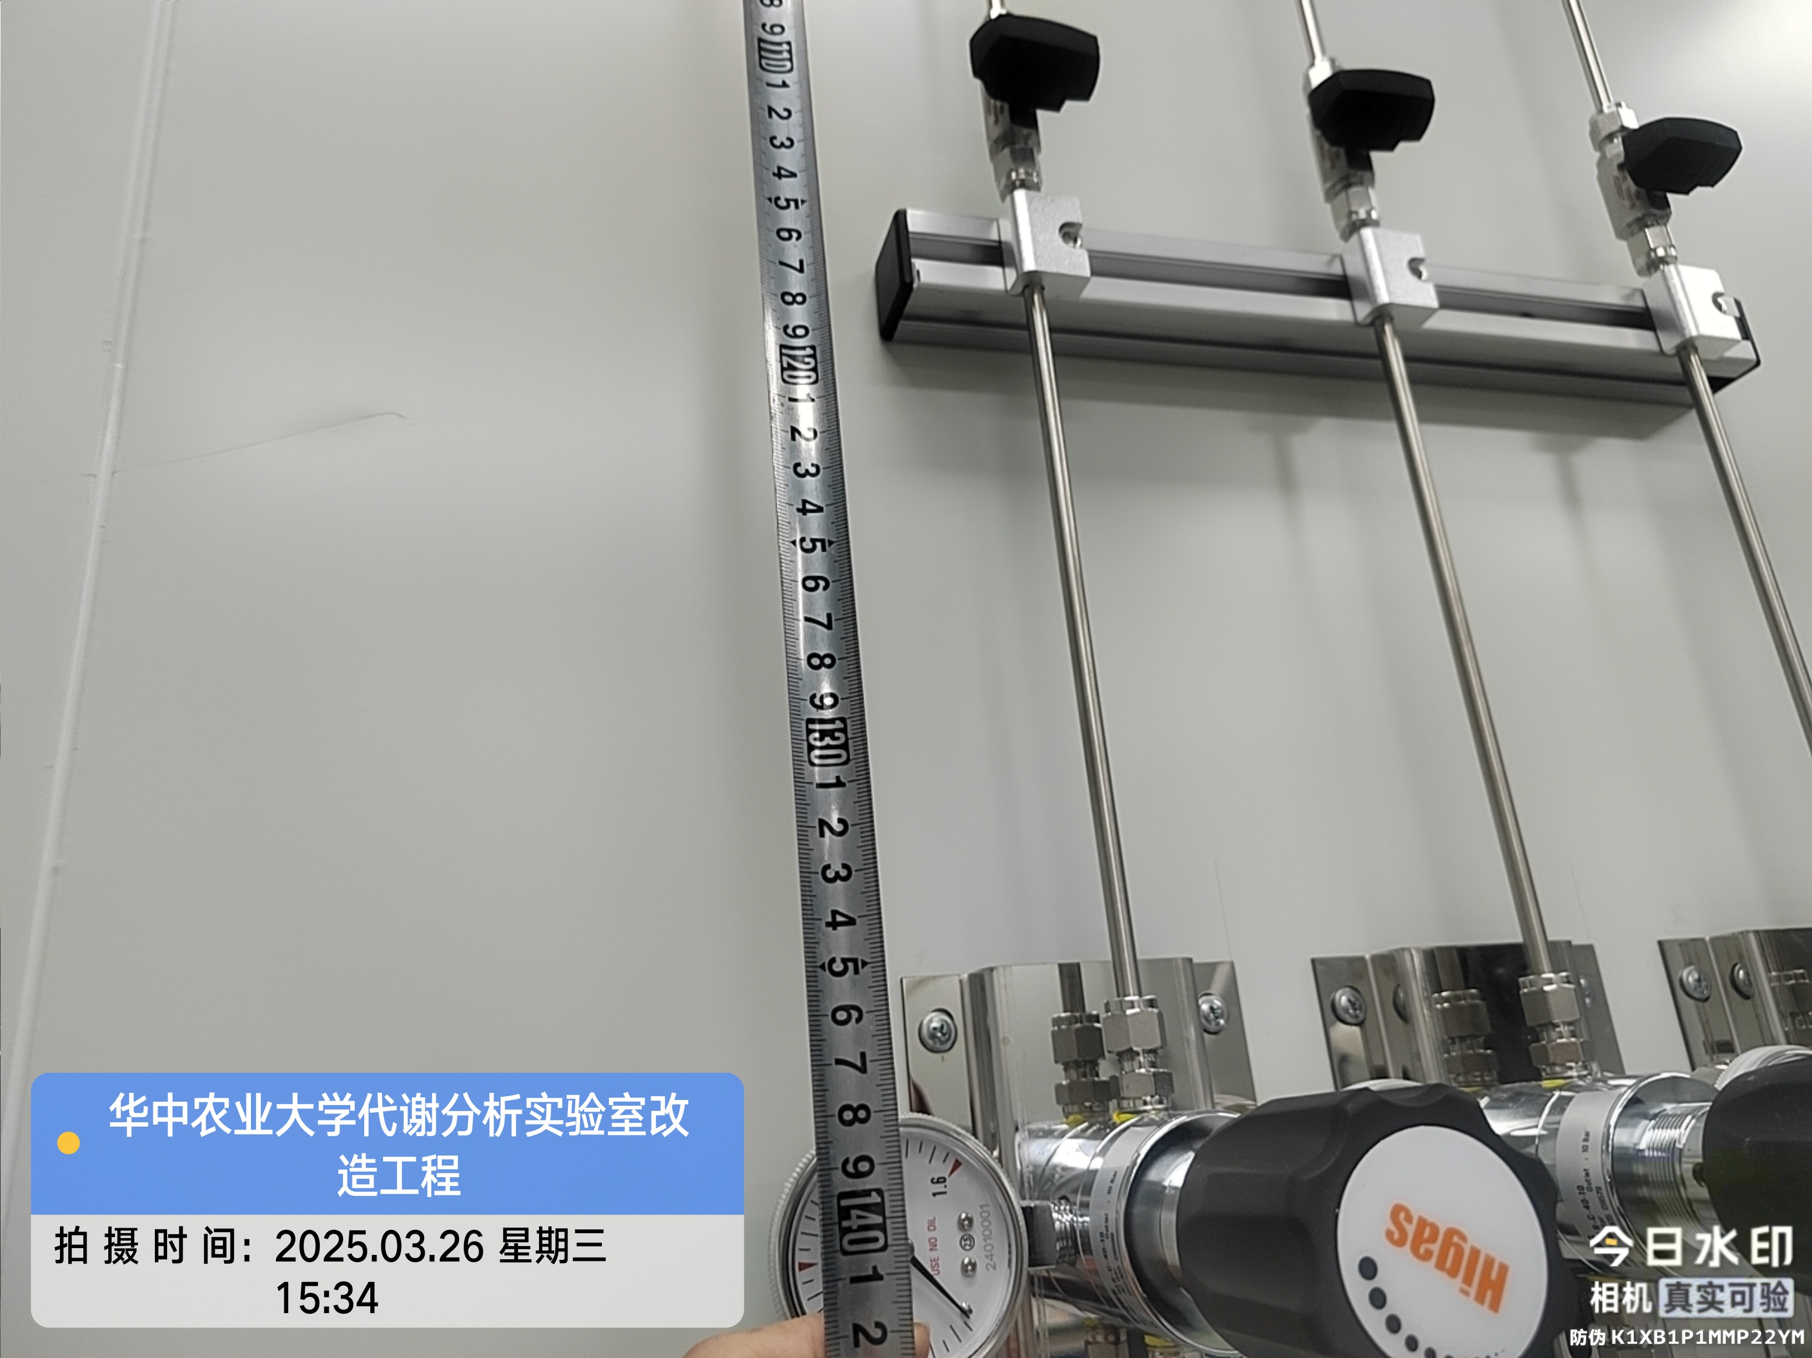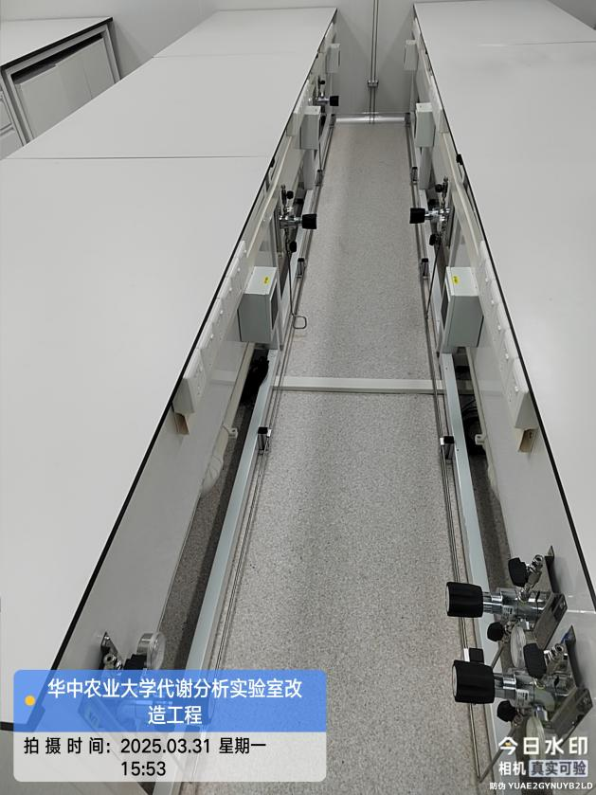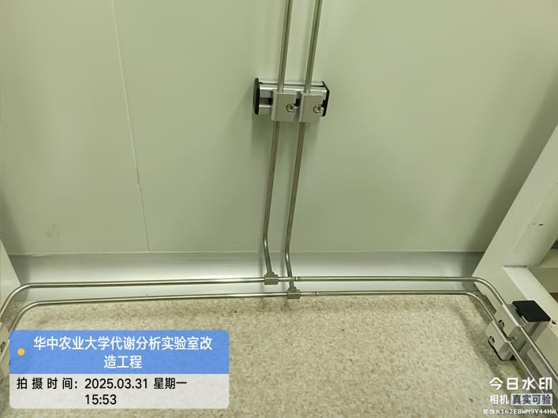
气体不锈钢管安装

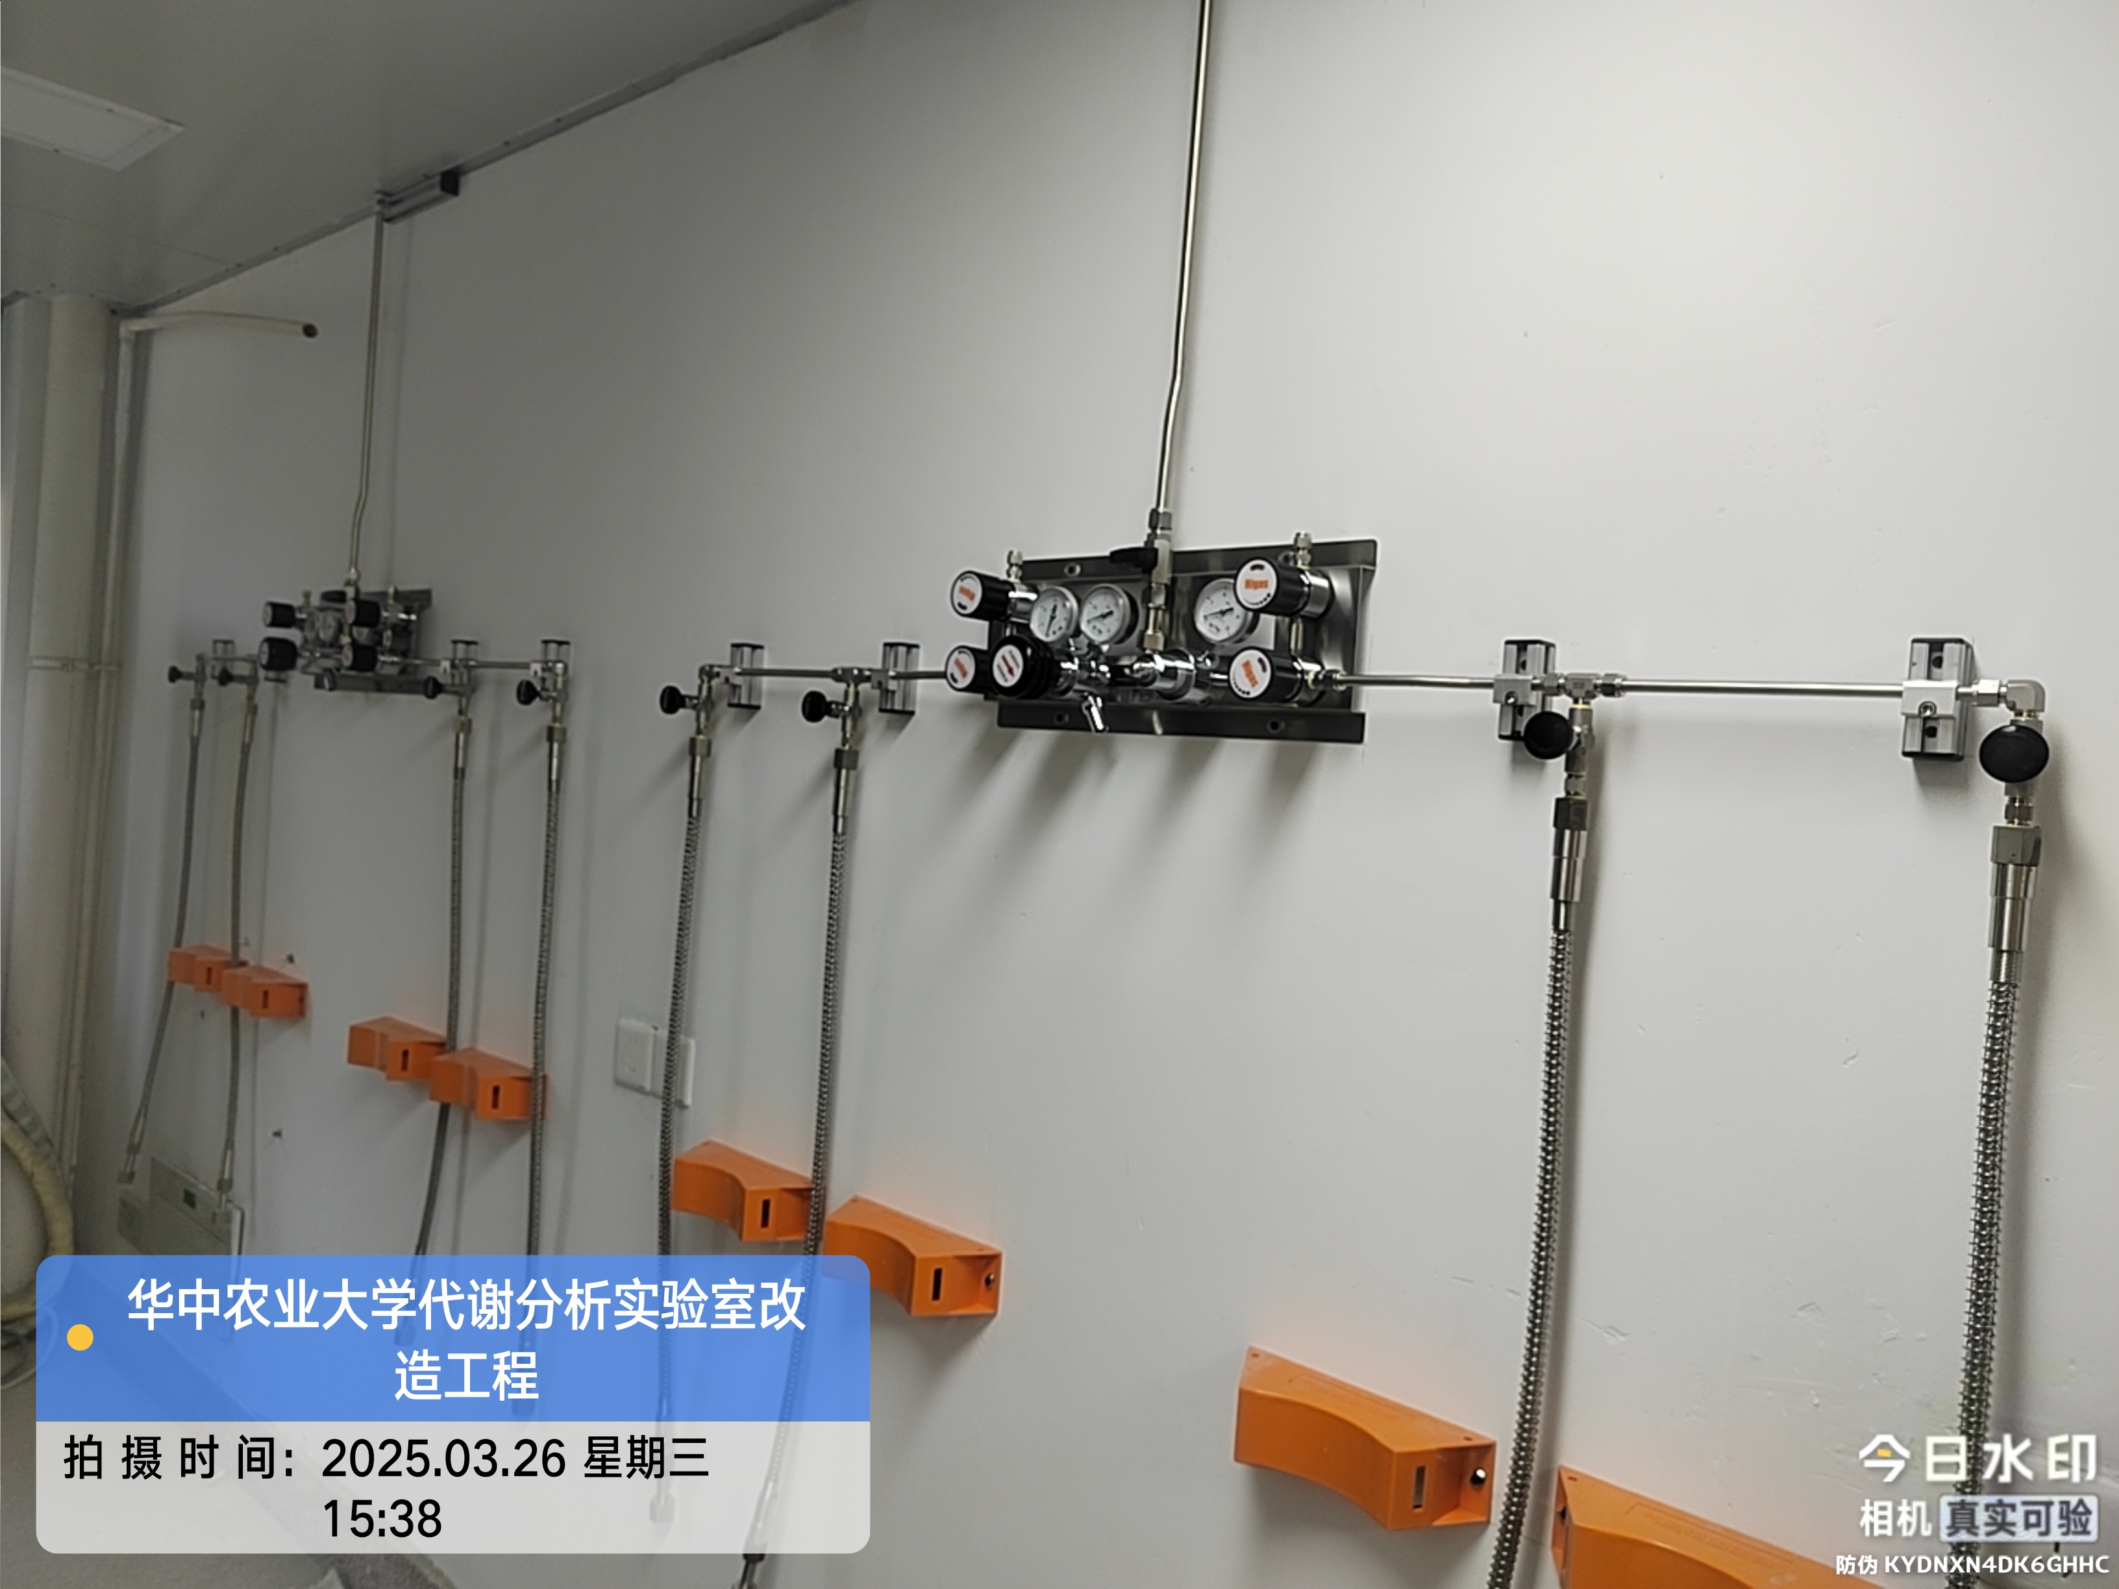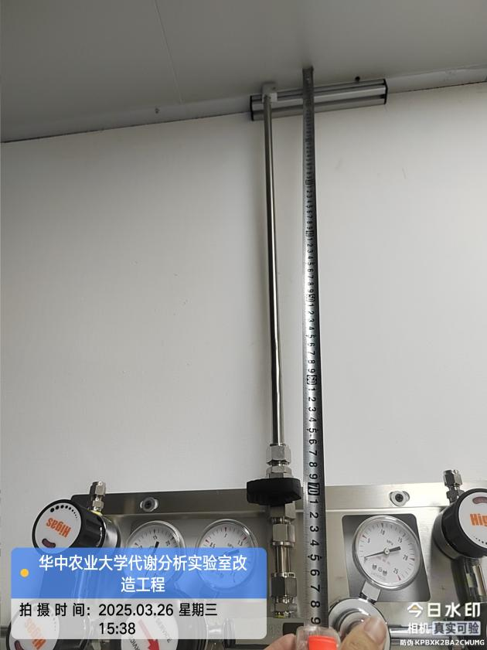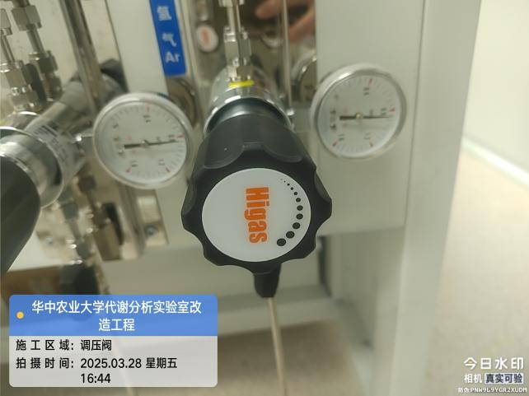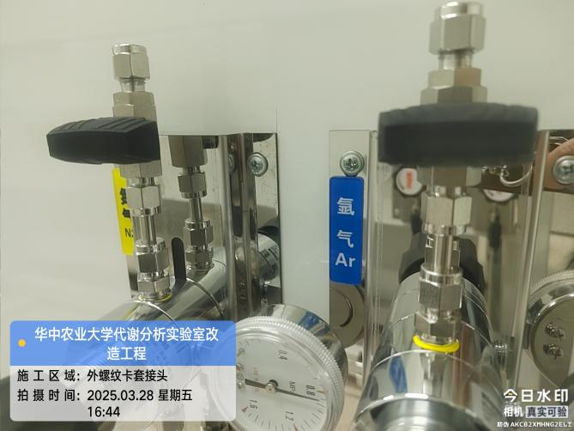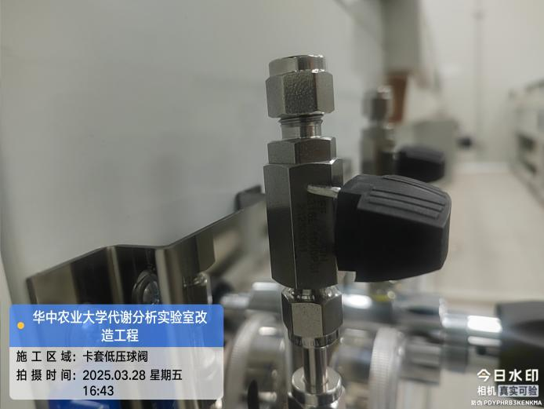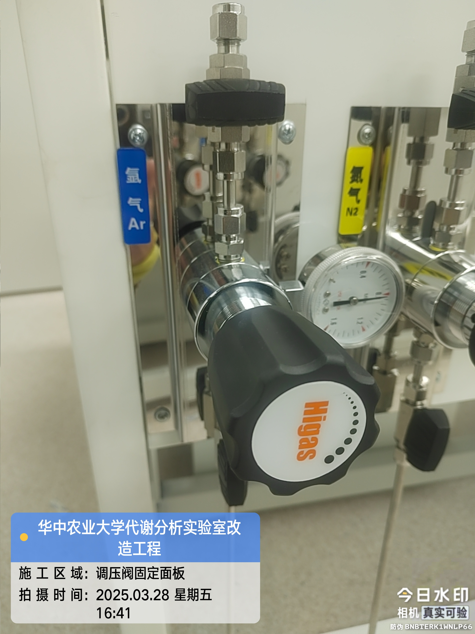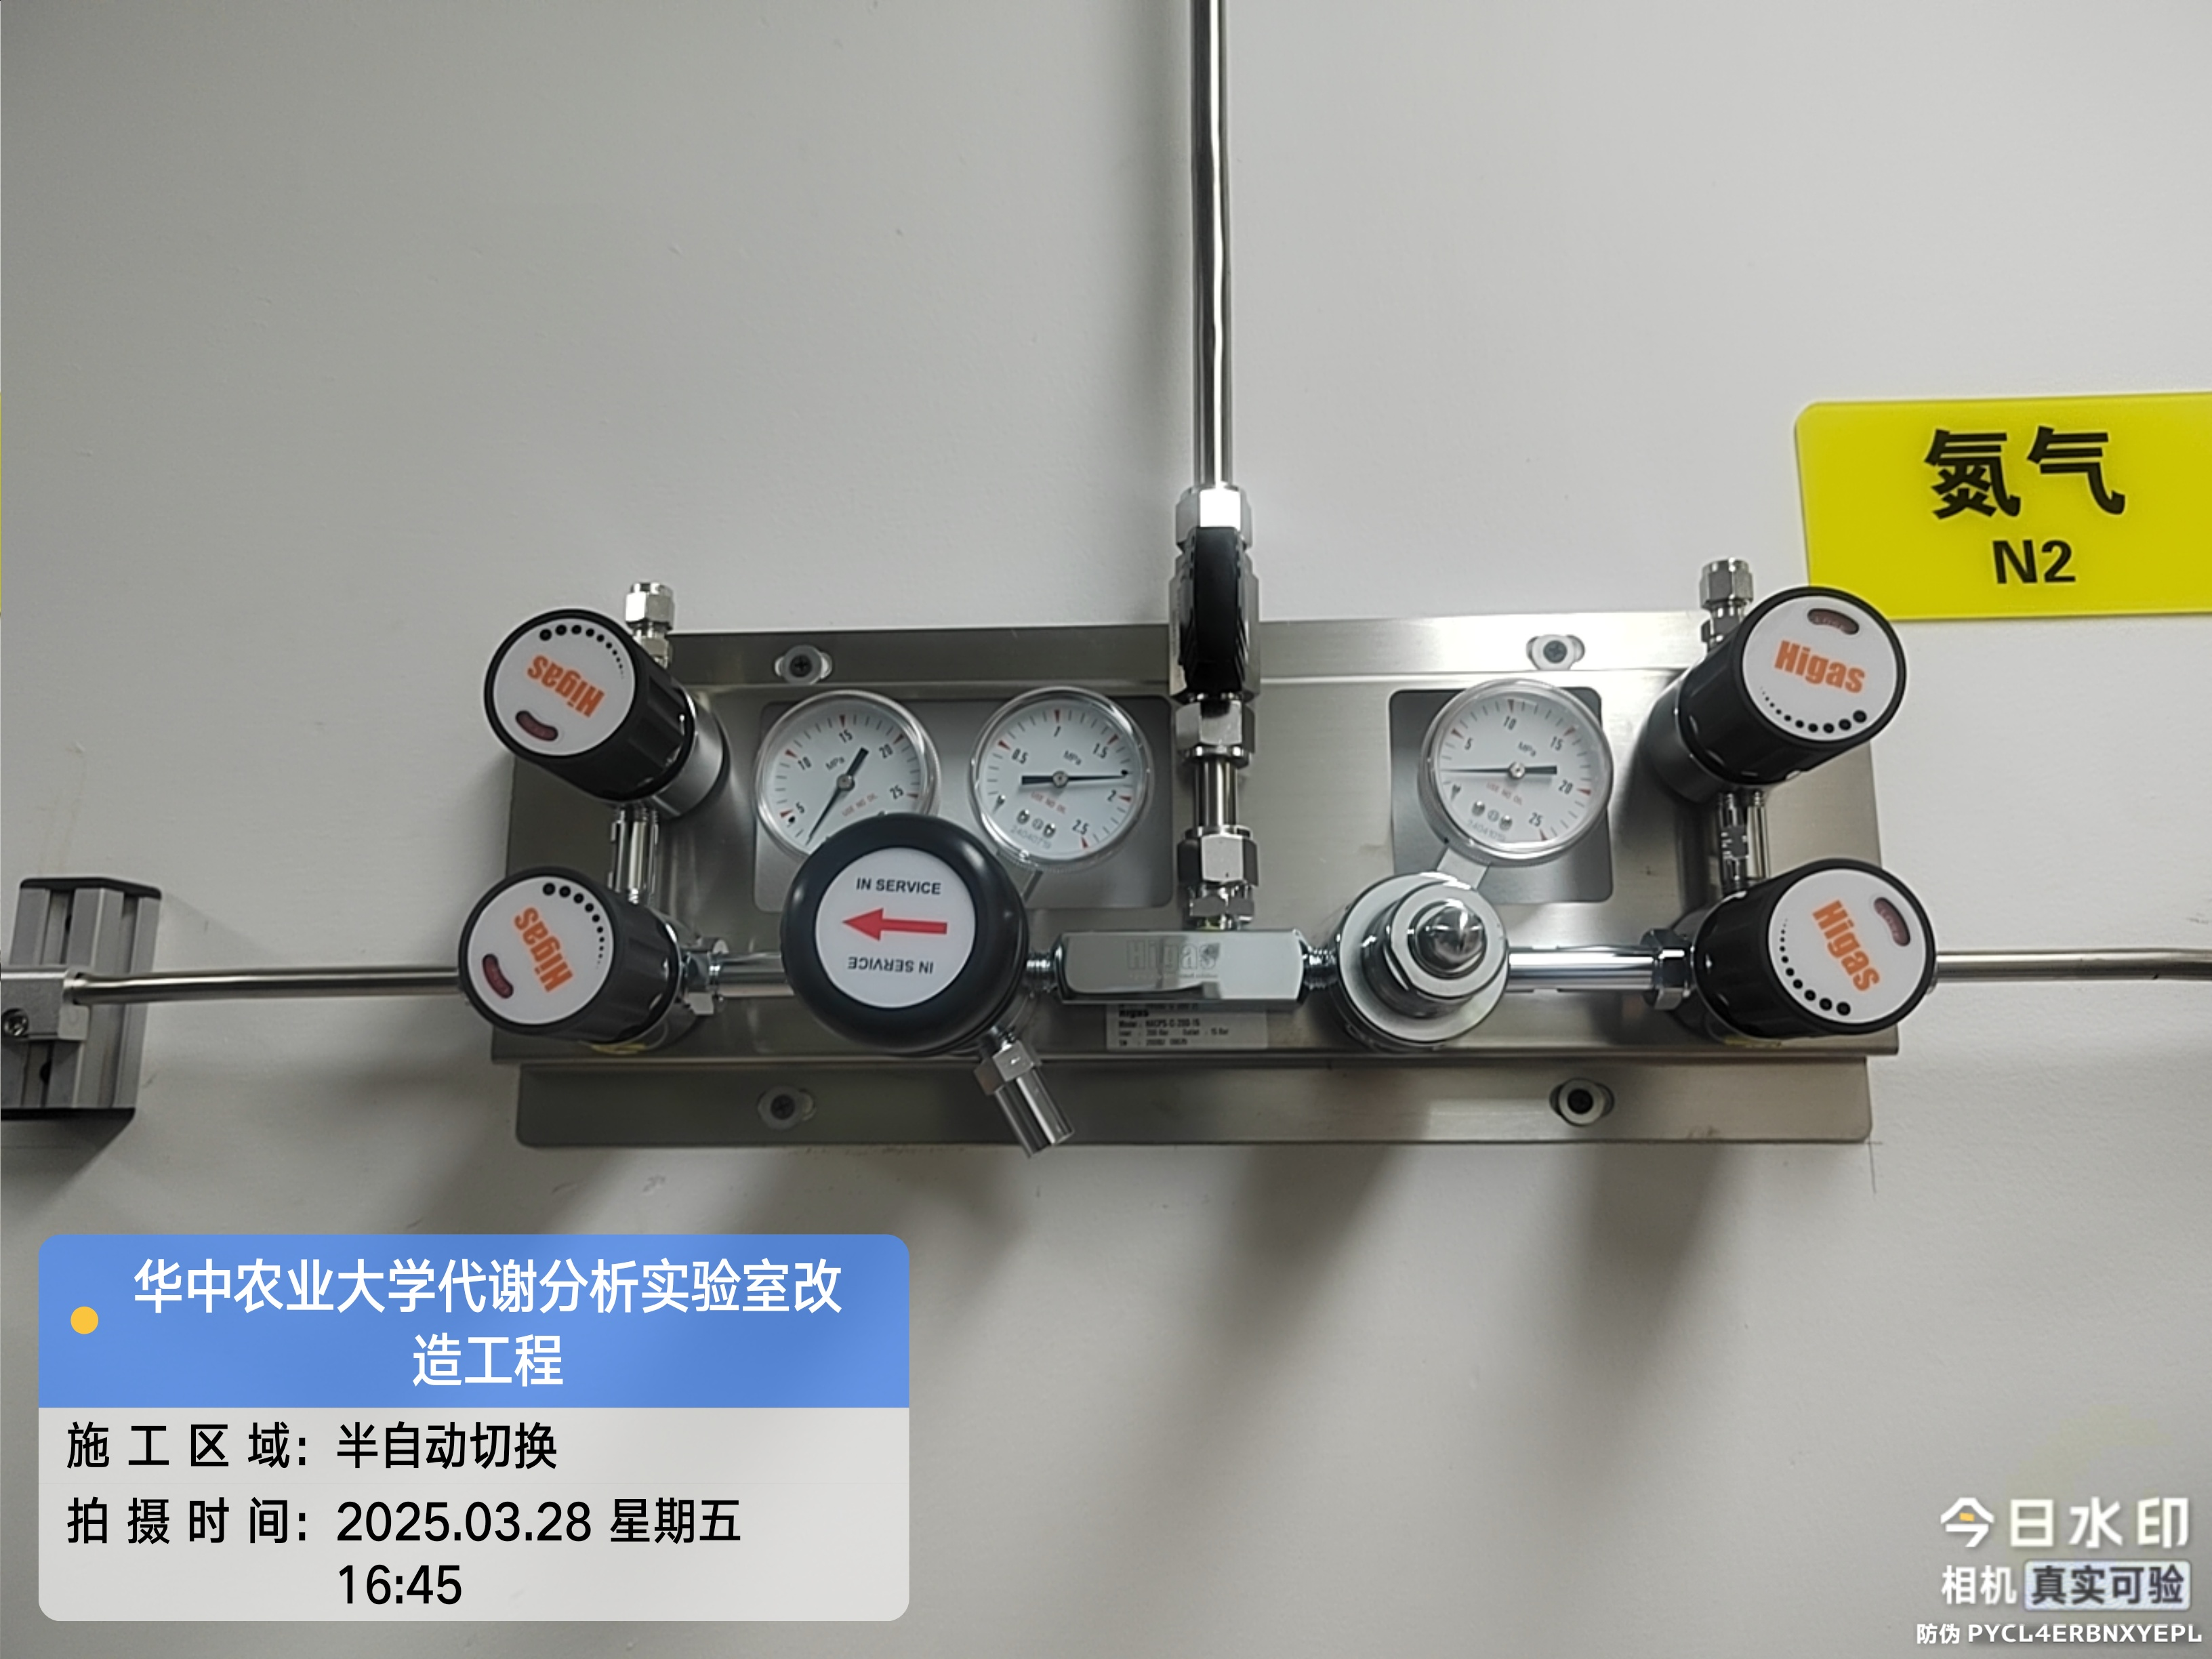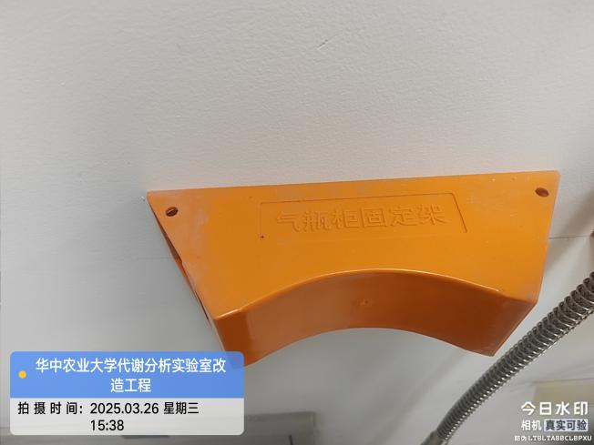半自动装置、调压阀、不锈钢软管、外丝接头、卡套球阀、阻火器等气体设备安装
- 材料抽检：（含品牌抽查、尺寸测量）
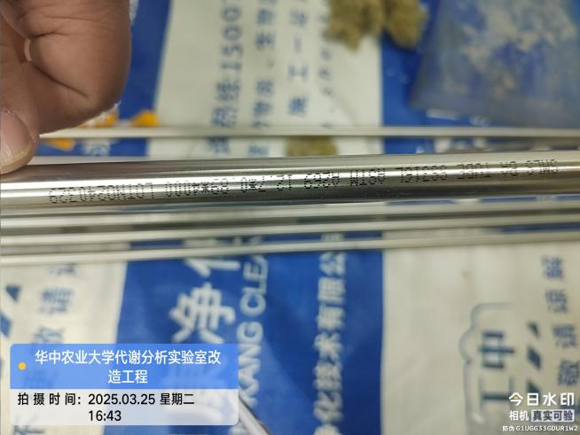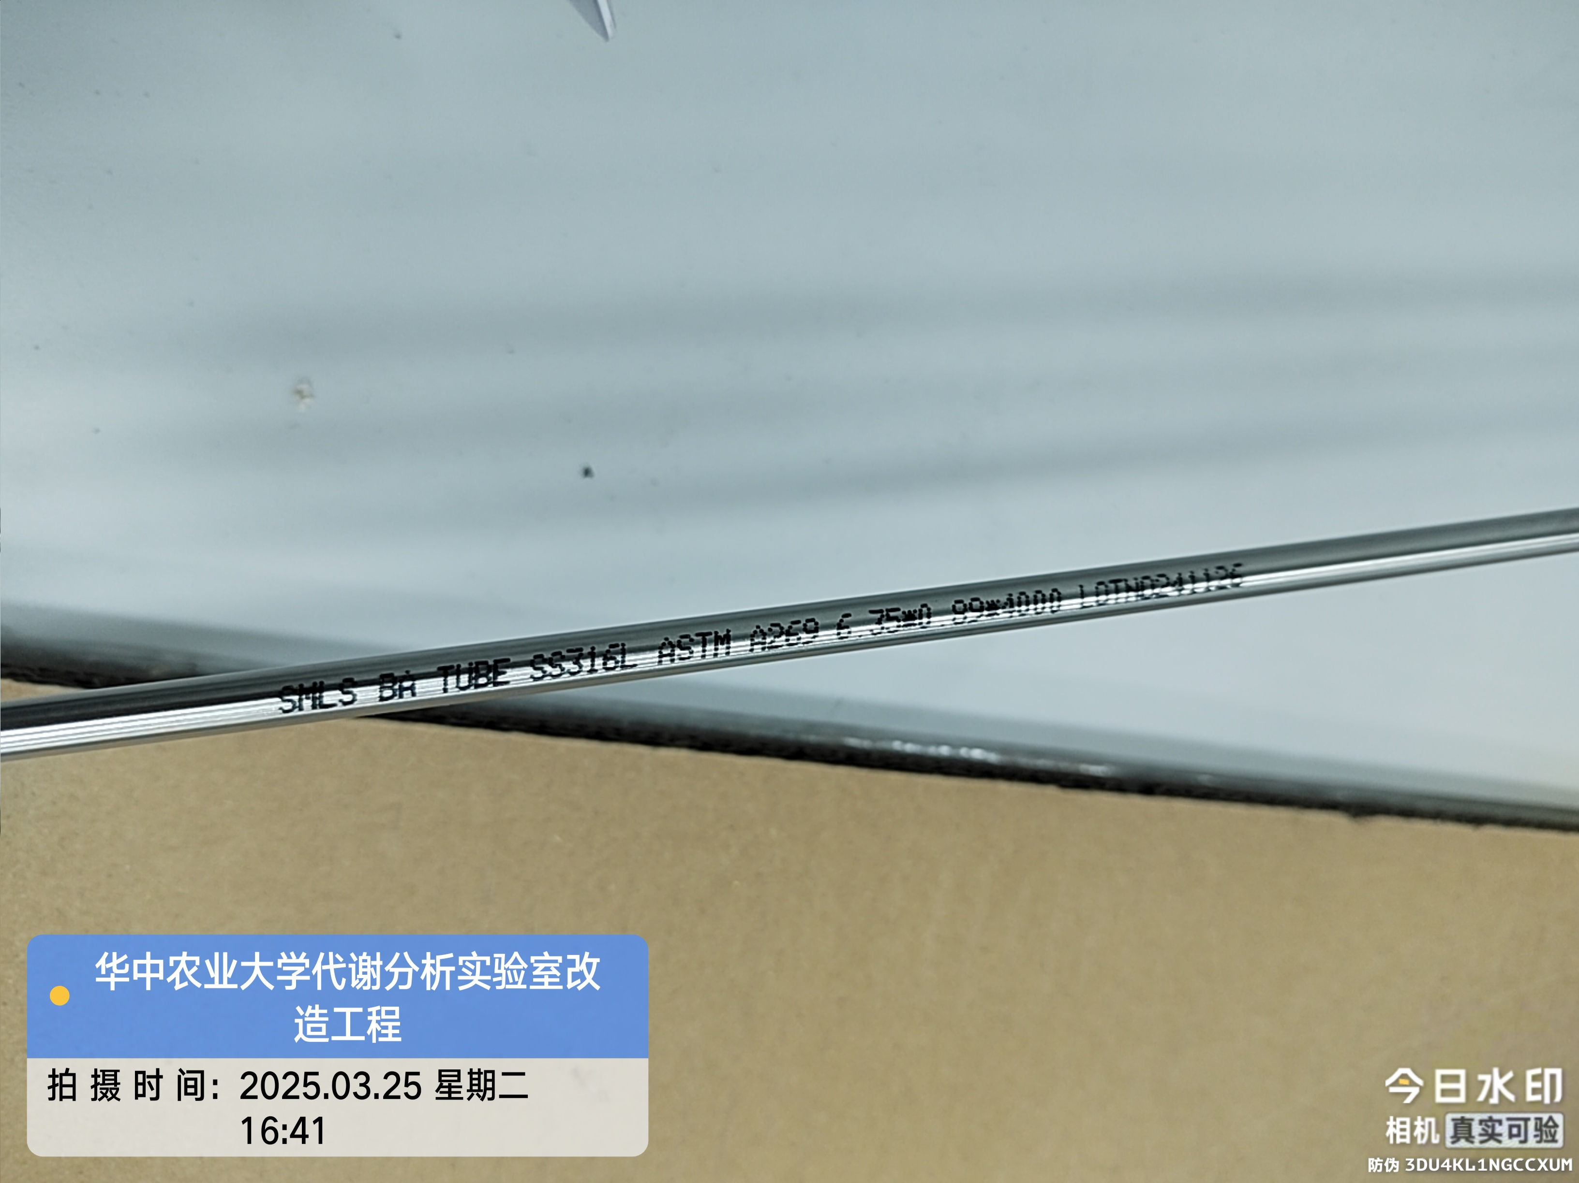

四、其他：（若有）

1、气体系统部分取消了低压报警、压力传感器、气体探测器

